第5章信号分离电路
补充题: 图1所示电路是什么滤波器？试推导出其传递函数和通带增益、固有频率、品质因数表达式。（20’）
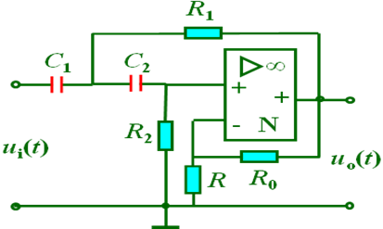
图1
解：二阶压控电压源型高通滤波器。
由基尔霍夫定理
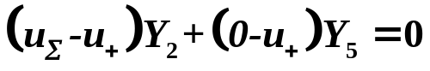


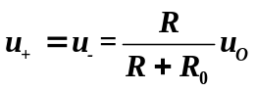

推得：二阶压控电源源型有源滤波器的传递函数通用表达式为
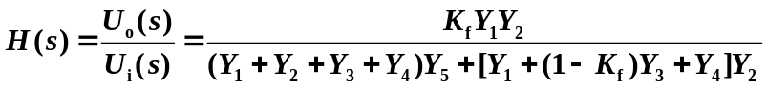

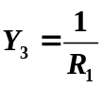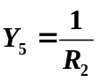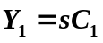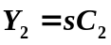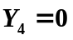 （10’）
将 代入表达式可得
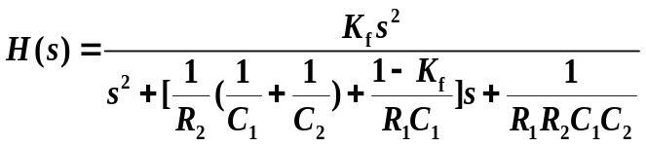

对应二阶高通滤波器传递函数表达式
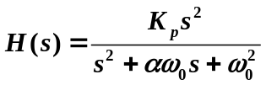

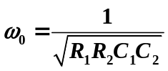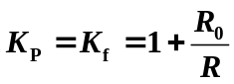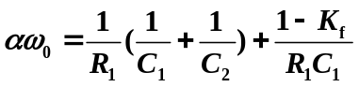可得：（10’）

5-2 按照电路结构，常用的二阶有源滤波电路有几种类型？特点是什么？（15’）
答：常用的二阶有源滤波电路有三种：压控电压源型滤波电路、无限增益多路反馈型滤波电
路和双二阶环型滤波电路。
压控电压源型滤波电路使用元件数目较少，对有源器件特性理想程度要求较 低，结构简
单，调整方便，对于一般应用场合性能比较优良，应用十分普遍。但压控电压源电路利用正反馈补偿 RC 网络中能量损耗，反馈过强将降低电路稳定性，因为在这类电路中，Q 值表达式均包含-Kf 项，表明 Kf 过大，可能会使 Q 值 变负，导致电路自激振荡。此外这种电路 Q 值灵敏度较高，且均与 Q 成正比， 如果电路 Q 值较高，外界条件变化将会使电路性能发生较大变化，如果电路在 临界稳定条件下工作，也会导致自激振荡。
无限增益多路反馈型滤波电路与压控电压源滤波电路使用元件数目相近，由于没有正反馈，稳定性很高。其不足之处是对有源器件特性要求较高，而且调整 不如压控电压源滤波电路方便。对于低通与高通滤波电路，二者 Q 值灵敏度相近，但对于图 4-17c 所示的带通滤波电路，其 Q 值相对 R，C 变化的灵敏度不超过 1，因而可实现更高的品质因数。
双二阶环型滤波电路灵敏度很低，调整方便，适合于构成集成电路。但利用 分立器件组成双二阶环电路，用元件数目比较多，电路结构比较复杂，成本高。

5-3 测控系统中常用的滤波器特性逼近的方式有几种类型？简述这些逼近方式的特点。（10’）
答：测控系统中常用的滤波器特性逼近的方式可分为巴特沃斯逼近、切比雪夫逼近与贝赛
尔逼近三种类型。
巴特沃斯逼近的基本原则是在保持幅频特性单调变化的前提下，通带内最为平坦。其特点
是具有较为理想的幅频特性，同时相频特性也具有一定的线性度。
切比雪夫逼近的基本原则是允许通带内有一定的波动量 ΔKp，故在电路阶数 一定的条件下，可使其幅频特性更接近矩形，具有最佳的幅频特性。但是这种逼 近方式相位失真更严重，对元件准确度要求也更高。
贝赛尔逼近的基本原则是使相频特性线性度最高，群时延函数 τ(ω)最接近于常量，从而使相频特性引起的相位失真最小，具有最佳的相频特性。但是这种逼近方式幅频特性在这三种逼近方式中是最差的。
5-4 按照电路组成，滤波电路主要有几种类型？特点是什么？（15’）
- LC 无源滤波器：由电感 L、电容 C 组成的无源电抗网络具有良好的频率 选择特性，并且信号能量损耗小、噪声低、灵敏度低，曾广泛应用于通信及电子 测量仪器领域。其主要缺点是电感元件体积大，在低频及超低频频带范围品质因 数低（即频率选择性差），不便于集成化，目前在一般测控系统中应用不多。
(2)RC 无源滤波器：由于电感元件有很多不足，人们自然希望实现无感滤波 器。由电阻 R、电容 C 构成的无源网络，由于信号在电阻中的能量损耗问题，其 频率选择特性较差，一般只用作低性能滤波器。
(3)由特殊元件构成的无源滤波器：这类滤波器主要有机械滤波器、压电陶瓷 滤波器、晶体滤波器、声表面波滤波器等。其工作原理一般是通过电能与机械能、 分子振动能的相互转换，并与器件固有频率谐振实现频率选择，多用作频率选择 性能很高的带通或带阻滤波器，其品质因数可达数千至数万，并且稳定性也很高， 具有许多其他种类滤波器无法实现的特性。由于其品种系列有限，调整不便，一 般仅应用于某些特殊场合。
(4)RC 有源滤波器：RC 无源滤波器特性不够理想的根本原因是电阻元件对 信号功率的消耗，如在电路中引入具有能量放大作用的有源器件，如电子管、晶 体管、运算放大器等，补偿损失的能量，可使 RC 网络像 LC 网络一样，获得良 好的频率选择特性，称为 RC 有源滤波器，本章重点讨论这种滤波器。此外各种 形式的集成滤波器也属于有源滤波器。
5-13一电路结构如图5-30所示。其中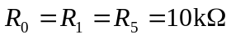，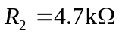，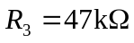，
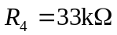，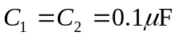。试确定当电阻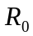断开与接入时电路功能分别是什么？并
计算相应的电路参数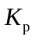、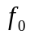与。（20’）
解：令断路，输出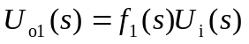；令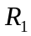断路，输出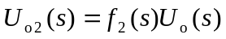。因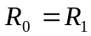， 故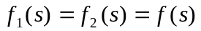,
电阻断开时，前级电路与图5-17c完全一样，是一个无限增益多路反馈型二阶带通滤波器，后级是一个反相放大器，增益为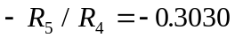。
∞
-
+
+
N₂
∞
-
+
+
N₁
u_{i}(t)
u_{o}(t)
R₀
R₁
R₂
R₃
R₄
R₅
C₂
C₁
习题5-30图
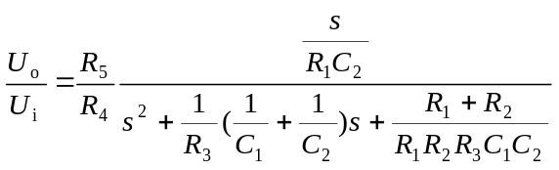
这时电路功能仍为带通滤波器
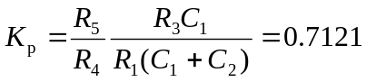，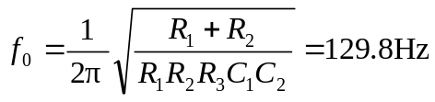
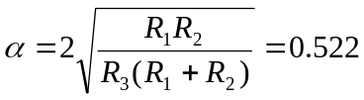
电阻接入时，最后可得到其传递函数
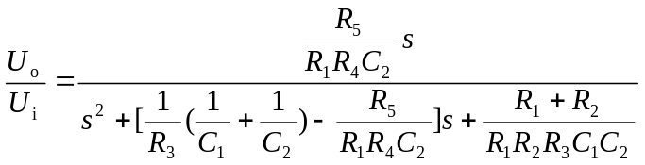

在选定参数情况下仍为带通滤波器，电路参数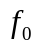不变，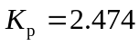，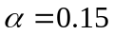。

5-15按图5-14a与图5-17a设计两个二阶巴特沃斯低通滤波器，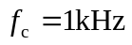，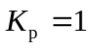，其
中无限增益多路反馈型电路按书中表5-6与表5-7设计，压控电压源电路则要求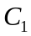参考表
5-6选择，并要求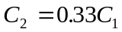。（20’）
解：由表5-6确定图5-17a电路电容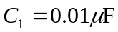，相应的换标系数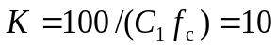，查表4-7得到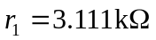，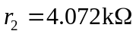，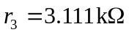，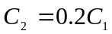。然后可以得到电路实际参数，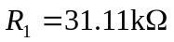，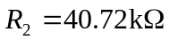，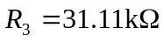，，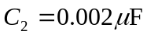。最后选择元件公称值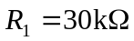，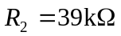，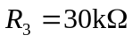，，。
图5-14a电路中电容选择可参考表5-6，取值为，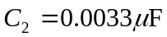，令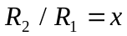，对式
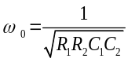
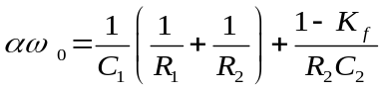
整理得到
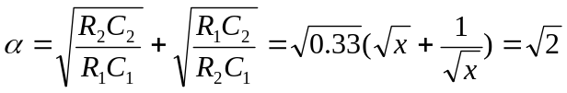
解之得到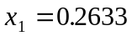，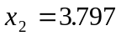，由可得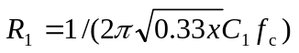。如取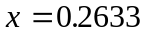，则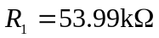，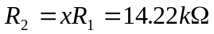；如取，则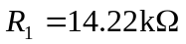，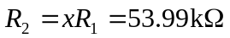。最后选择元件公称值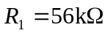，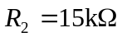或

